Věc: Výzva k podání nabídky na plnění nabídkového řízení

I.
Identifikační údaje zadavatele
Obec Stanovice
IČO: 00254975
Sídlo: Obecní úřad Stanovice, Stanovice 44, 360 01 Stanovice

Osoba oprávněná jednat jménem zadavatele a kontaktní osoba: Alice Kondelčíková
-starosta obce
Tel.spojení: 353 972 221 mobil: 724181459
e-mail: starosta@obecstanovice.cz

II.
Zadávací podmínky

- Název zakázky : Víceúčelové hřiště Hlinky

- Místo plnění : obec Stanovice, kraj Karlovarský, okres Karlovy Vary ( 17 km
od K.Varů)

- Specifikace předmětu zakázky:
Jedná se pouze o vybudování víceúčelového hřiště v obci Hlinky, které je ve
vlastnictví obce Stanovice. Jedná se o p.p.č.22/61 a 22/56 v k.ú.Hlinky

- Předpokládaná doba plnění: od 01.06.2025 do 30.11.2025

- Obchodní , technické a další podmínky nezbytné pro zpracování a podání
nabídky:
5.1 Součástí nabídky bude návrh příslušné smlouvy (po dohodě může ji
vypracovat i zadavatel) , který bude podepsán osobou oprávněnou jednat
jménem či za uchazeče.
5.2 Návrh smlouvy bude zpracován v souladu s obchodními zvyklostmi.
5.3 Nesdílnou součástí smlouvy budou ustanovení , týkající se:

    - Sankcí za porušení smluvních povinností
    - Závazek zhotovitele spolupůsobit při výkonu finanční kontroly ve smyslu zákona č.320/2001Sb., o finanční kontrole ve veřejné správě a o změně některých zákonů, ve znění pozdějších předpisů.
    - Ustanovení upravující záruku za jakost a odpovědnost za vady díla ze strany zhotovitele.
    - Předání a převzetí předmětu díla,které bude provedeno v sídle zadavatele.
    - Cenová nabídka uchazeče bude uvedena na samostatném listu
( KRYCÍ LISTINA) jako cenová nabídka maximální a nepřekročitelná
v korunách českých, v členění:
    - cena bez DPH
    - DPH
    - celková cena včetně DPH

- Požadované kvalifikační předpoklady:

Doklad o oprávnění podnikání ve vztahu k předmětu zakázky ( např. výpis z obchodního rejstříku, živnostenský list) ve formě kopie doložíte před případným uzavřením smlouvy.

- Lhůta , místo a forma podání nabídek:
  - Lhůta pro podání nabídek: do 05.05.2025 do 15:00 hodin
  - Místem podání nabídek je Obecní úřad v sídle zadavatele
  - Nabídky se podávají písemně, v jednom vyhotovení.Nabídka musí být zpracována v českém jazyce.
  - Uchazeč může podat pouze jednu nabídku
  - Nabídky budou podány v řádně uzavřené obálce, viditelně označené heslem „Víceúčelové hřiště Hlinky
  - “ , na obálce bude současně uvedena adresa, na níž je možno zaslat nabídku zpět v případě doručení nabídky po uplynutí lhůty pro podání nabídek.
  - Nabídka bude minimálně obsahovat:
    - krycí list ( cenová nabídka a postup prací)
    - živnostenský list-kopie
    - nabídkovou cenu v zadavatelem požadovaném členění ( viz bod č.5.4. této výzvy)

8. Hodnotící kritéria
8.1. Nabídková cena. 40% (cena do 2.000.000,- bez DPH)
8.2. Záruka 30%
8.3. Reference o firmě 10%
8.4. Firma z regionu 20%

9. Zadávací lhůta a předpokládaná lhůta pro výběr nejvhodnější nabídky:

9.1. Zadávací lhůta je lhůta , po kterou je uchazeč vázán svojí nabídkou. Počíná běžet
okamžikem uplynutí lhůty pro podání nabídek a končí dnem doručení oznámení
zadavatele o výběru nejvhodnější nabídky. Uchazeč, jehož nabídka bude vybrána
jako nejvhodnější je povinen vstoupit do kontaktu se zadavatelem nejpozději do 7
kalendářních dnů ode dne , kdy mu bylo doručeno oznámení zadavatele o výběru
nejvhodnější nabídky.
9.2. Předpokládaná lhůta pro výběr nejvhodnější nabídky je zadavatelem stanoven
na 06.05.2025, kdy proběhne zasedání zastupitelstva Obce Stanovice .

- Práva zadavatele

  - Zadavatel si vyhrazuje:
- odmítnout všechny předložené nabídky a neuzavřít smlouvu s žádným uchazečem
- nevracet uchazečům podané nabídky
- Upravit rozsah předmětu plnění dle výše uvedených prostředků, které má zadavatel k dispozici.
- Zadavatel při výběru jedné firmy není vázán podpisem smlouvy, nebudou –li schváleny dotace, které byly podány na tuto akci.

- Parametry akce (přibližné)

Víceúčelové hřiště Dražov: 15 x 32 (k.ú.Hlinky , viz obr.č.2)
Povrch : tartan
Rozměry : 15 x 32
Příslušenství: konstrukce basket, deska ,síťka , sloupek odbíjená, tenis, vstupní branka, Nové oplocení-viz obrázek č.1 ( do 1m dřevěné-smrková impregnace, poté 3m bezp.síť s oky 5cm x 5cm)

Ve Stanovicích dne 25.4.2024

starosta obce Stanovice
Kondelčíková Alice

Přílohy obrázky:
Č.1

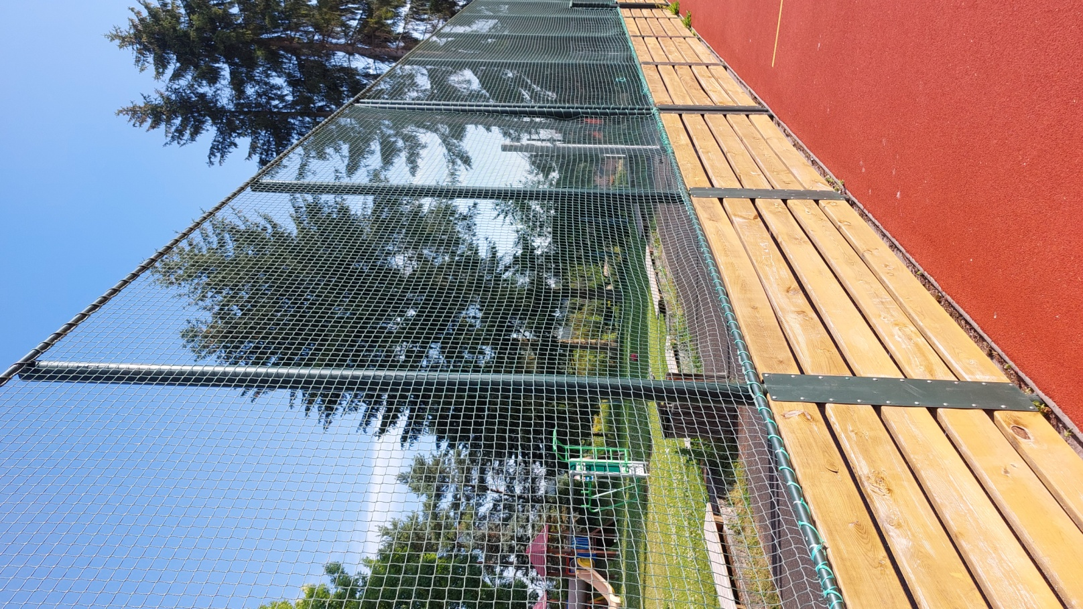
Č.2.
